TP n° 3 : COMMENT RENDRE UNE EAU BOUEUSE LIMPIDE ?

Partie A : LA DECANTATION :
1. Avant de réaliser la filtration de l’eau boueuse, il faut attendre quelques minutes :
a) Que se passe-t-il au bout de ces quelques minutes ? Précise combien il y a de phases, et ce qui se trouve au fond.
b) Comment s’appelle cette technique de séparation ?

Partie B : LA FILTRATION :
1.Reproduis et complète le schéma de la filtration de l’eau boueuse :
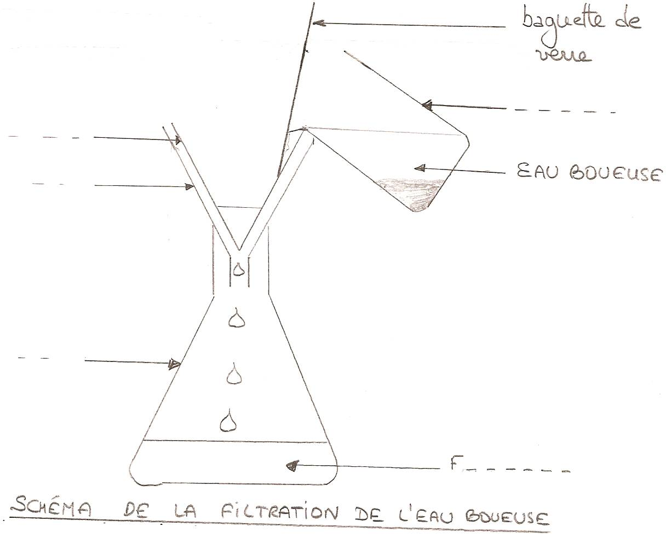
2.Réponds aux questions suivantes :
a).Combien y a–t-il de phases dans l’eau boueuse au départ ? Ce mélange est-il homogène ou hétérogène ?
b)Comment se nomme le liquide récupéré au fond de l’erlenmeyer ? Ce mélange liquide est-il homogène ou hétérogène, pourquoi ?
3.Pourrait-on la boire ?

